Indicação Nº 574/2025Indicação Nº 574/2025

EMENTA: SOLICITO AO EXMO. SR. PREFEITO A REALIZAÇÃO DE ESTUDOS PARA INSTALAÇÃO DE DISPOSITIVO DE ESCOAMENTO DE AGUAS PLUVIAIS ESQUINA DA RUA GUIOMAR MARETTI MARANGONI COM A RUA MANOEL VIEIRA DE MELLO, NO JARDIM DO LAGO.

SENHOR PRESIDENTE,
SENHORES VEREADORES.
Apresento a V.Exa. nos termos do Art. 160 do Regimento Interno, a presente Indicação a ser encaminhada ao Senhor Prefeito Municipal Paulo de Oliveira e Silva, juntamente com a Secretaria competente, solicitando a realização de estudos para instalação de dispositivo de escoamento de aguas pluviais esquina da Rua Guiomar Maretti Marangoni com a Rua Manoel Vieira de Mello, no Jardim do Lago.

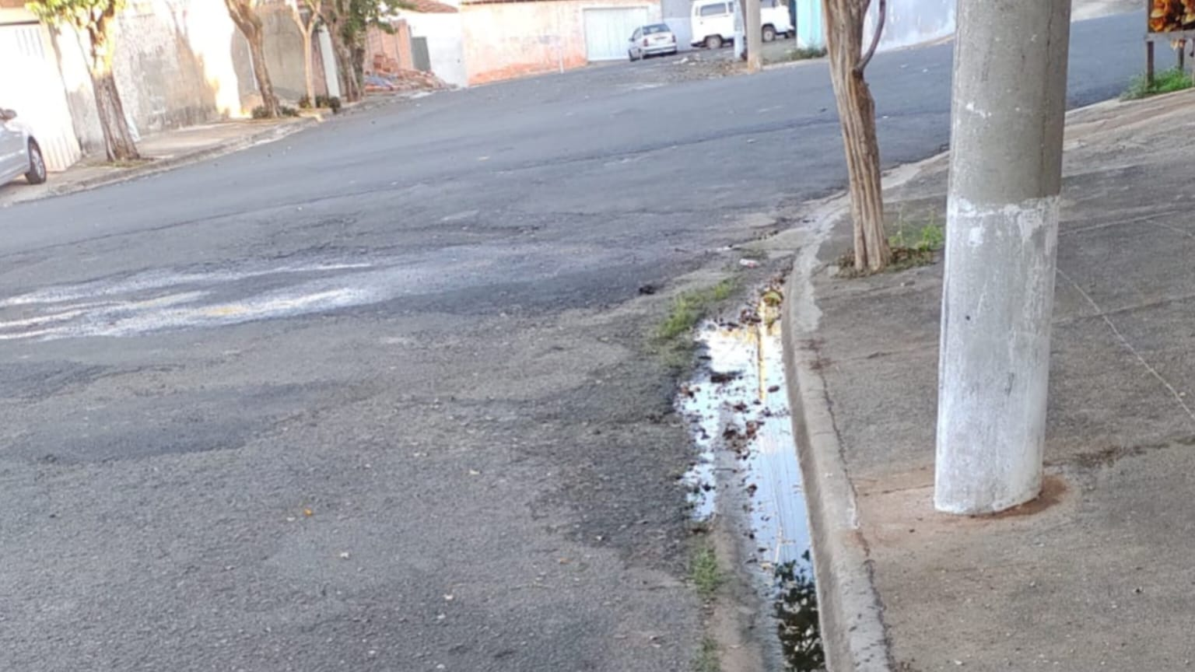

Sala das Sessões “Vereador Santo Rótolli”, 06 de junho de 2025

VEREADOR LUIS ROBERTO TAVARES

